
ESCUELA NAVAL “ARTURO PRAT”
DEPARTAMENTO DE EDUCACIÓN NOMBRE
CÁTEDRA DE LENGUAJE Y
COMUNICACIÓN
CURSO:

Actividad 1: Estrategias de comprensión lectora / Redacción argumentativa

Momento 1

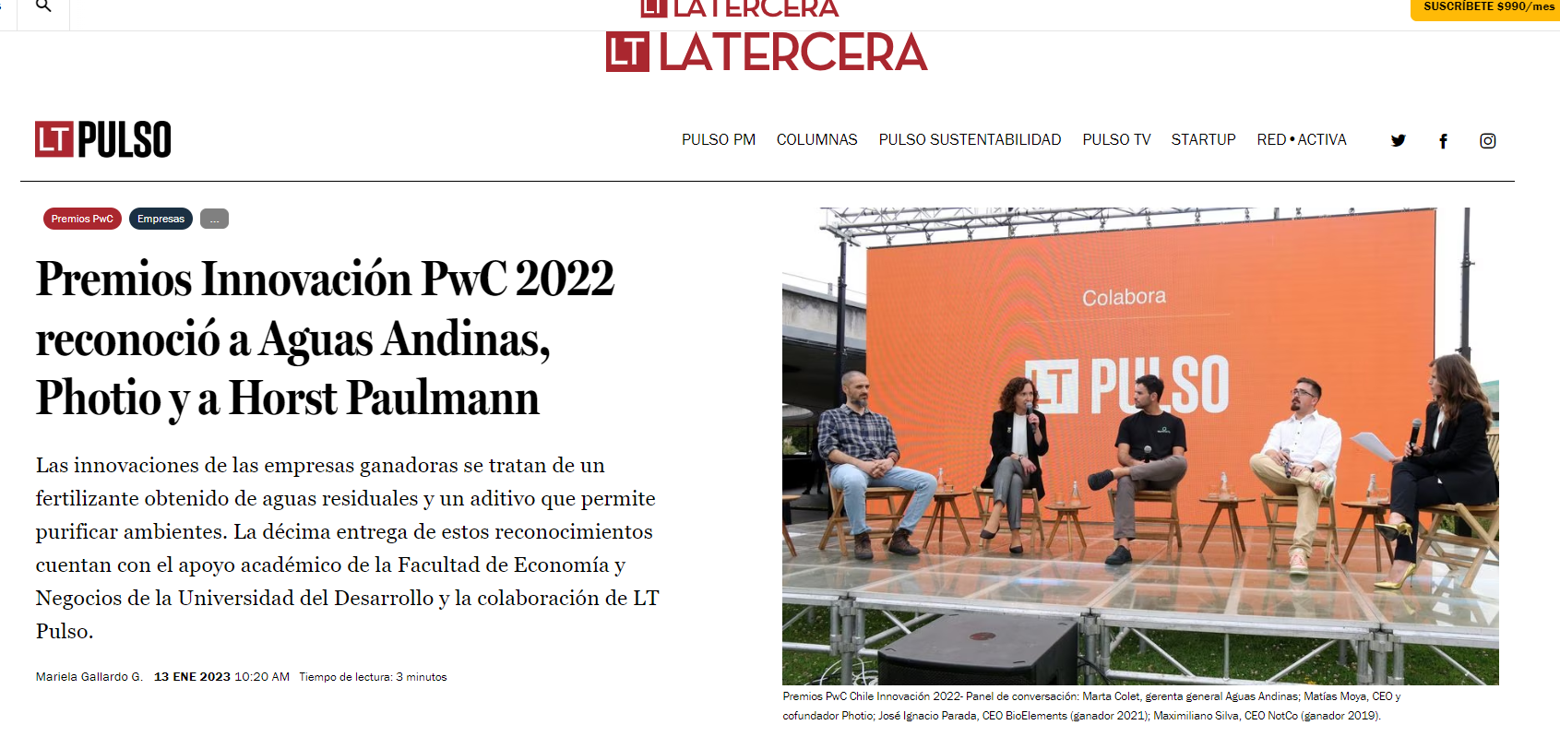

- ¿Considera importante ser innovador en el mundo actual? ¿Por qué?

- ¿Cree que todas las personas tienen la capacidad de innovar? ¿A qué se debe esta cualidad, según su criterio? ¿Se considera innovador/a?

- ¿Cree que es importante la innovación en su área de desempeño? ¿Por qué?

Para saber más …

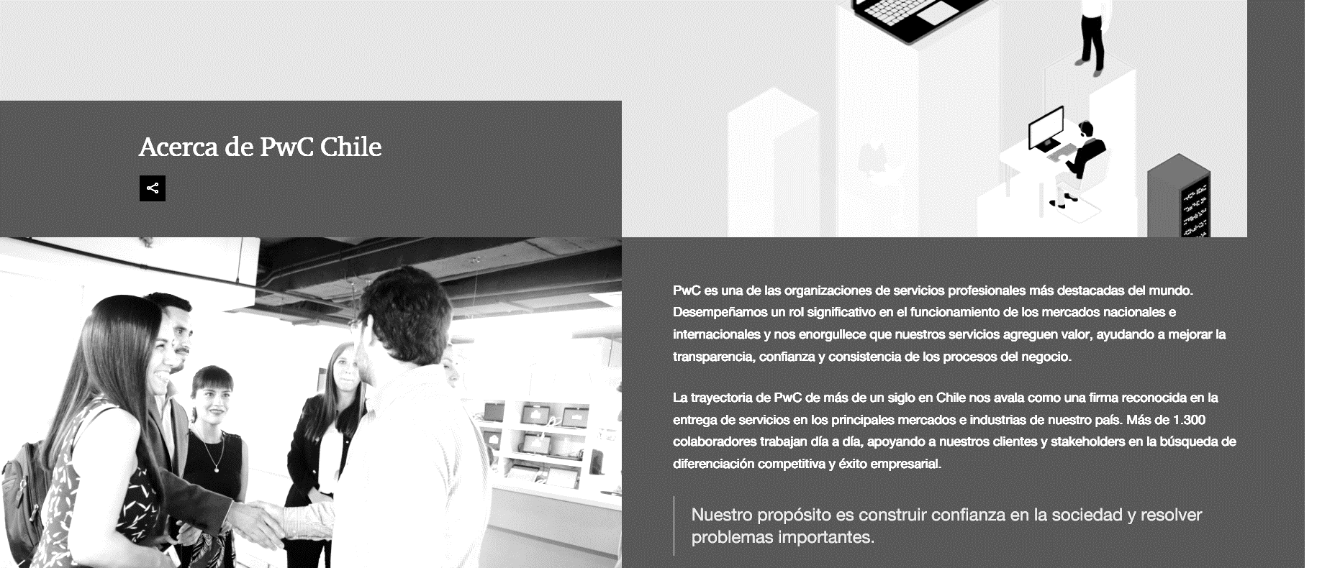

Momento 2

Leamos el siguiente texto

Opinión: Cómo promover la innovación empresarial

Crear un ambiente de innovación es igual de importante que tener un plan o estrategia de negocios bien definida, afirma esta autora.
Por Moira Pino Estenssoro
Especialista en Comunicación Corporativa y Relaciones Públicas
Llevo 17 años trabajando para empresas en diferentes industrias y puedo afirmar que una de las razones más fuertes por las que algunas empresas se estancan y dejan de crecer es la falta de renovación, la falta, sobre todo, de diversidad de ideas que den como resultado la innovación. El crecimiento continuo de cualquier institución o emprendimiento requiere encontrar el equilibrio entre el desarrollo de nuevos productos o servicios y la inversión en entrenamientos y elementos necesarios para la evolución del talento humano de una empresa. Para muchos emprendedores/empresarios y tomadores de decisión esto es difícil de comprender. Sin embargo, la realidad es que hay una gran diferencia entre tener un negocio y saber escalarlo, para luego lograr que el mismo se reinvente las veces que sea necesario.

Crear un ambiente de innovación es igual de importante que tener un plan o estrategia de negocios bien definida. Promover una mentalidad innovadora requiere que una empresa se abra a más posibilidades de adaptarse con éxito al cambio, lo que genera progreso y avance. A través de un enfoque innovador, las empresas pueden identificar oportunidades de crecimiento y mejorar su desempeño.
Para promover la innovación empresarial, debemos incentivar muchas cosas, entre ellas:

Sentido de pertenencia
Si los empleados no se sienten conectados o parte de su empresa, tampoco se puede esperar que sean innovadores. Debemos asegurarnos de mantenerlos informados sobre todo lo relacionado a la empresa, éxitos, desafíos y planes. Un empleado que se siente desconectado de lo que hace su empresa, no tendrá interés en que la misma mejore o no. Su interés final será simplemente su salario. Pero si los hacemos participes de las decisiones, así como de los obstáculos por superar, se sentirán mucho más motivados y dispuestos a pensar y traer ideas a la compañía. Ellos deben ser parte de las soluciones empresariales. Darles el chance de ser parte de cosas grandes creará en ellos amor por la empresa y creatividad, así como mucha hambre por superarse y dar lo mejor de sí.

Cultura de puerta abierta
Tener tiempo, ganas e interés verdadero en escuchar las ideas que puedan traer los empleados a la mesa es clave para promover la innovación empresarial. Los directores de una empresa deben ser accesibles, mantener conversaciones bidireccionales y tener la capacidad de aceptar ideas y comentarios de todos. A su vez, como verdaderos lideres deben poder reconocer las contribuciones de los empleados (sin importar su rango) y que ellos sientan que son valoradas, apreciadas y respetadas. ¡Seguro algo muy bueno saldrá de esas conversaciones! ¡Y por supuesto de esa mentalidad! Cualquier actitud u/o herramienta que apoye la creatividad y el intercambio de ideas significa un paso más hacia una empresa más innovadora.

Remover paredes que obstruyan la innovación
Pensemos en todo aquello que nos impide ser más innovadores. Probablemente nuestra empresa cuenta con muchas reglas, procesos y procedimientos que, al ser llenos de burocracia, hacen que cualquier idea quede estancada en el camino. Esto es muy desalentador para cualquier empleado que ha salido de su rutina y ha dado horas extras para trabajar en una idea que aporta a la empresa. Busquemos maneras de mejorar los procesos, de eliminar formatos anticuados y de que las buenas ideas puedan verse implementadas rápidamente. Al ver esto, los empleados se sentirán con más ganas de aportar y sabrán que ellos también pueden ser parte de grandes cosas.

Lograr "fluir"
Lograr el flujo en la mente y sentir de los empleados es fundamental para el éxito en cualquier empresa, y por supuesto para su capacidad de creatividad. Debemos apoyar la capacidad de los empleados para alcanzar un estado mental de "flujo." Todos los procesos dentro de un negocio que son complicados, tediosos, largos y llenos de instrucciones y manuales nos alejan de este "flow", además de crear ansiedad y frustración. Pareciera que les hablo desde mi lado espiritual, y si, considero que en la vida todo debe fluir y ser lo más sencillo posible. Esto nos deja ser seres más livianos y con más poder de crecimiento en todo nivel.

Incentivar a la colaboración
Las competencias en el trabajo pueden ser útiles lograr los objetivos de ventas. Sin embargo, antes que crear un ambiente competitivo es importante lograr un ambiente de colaboración. Por ejemplo, al empezar un nuevo proyecto, se puede poner a empleados a trabajar en parejas o equipos y desarrollar juntos ideas sobre las mejores formas de abordar diferentes aspectos del proyecto. Las ganas de competir y sobresalir están muy bien, pero la comunicación abierta, el esfuerzo en conjunto y el lograr una sinergia donde todos aporten y trabajen juntos a gusto, dará inclusive mejores resultados.
Finalmente debo decir que una empresa que carece de innovación y de la capacidad de reinvención tiene una fecha de vigencia. El mundo de hoy nos obliga a ser creativos, a aceptar ideas, a ser abiertos a la inclusión humana y de opiniones. Hoy las empresas son de todos, de todos aquellos que las trabajan, de todos aquellos que dedican sus horas y que construyen su éxito. Hagamos a todos parte de este camino, parte del camino, de la estrategia, de los triunfos y también de los fracaso. Abramos espacios que den lugar a ideas de todo tipo, de las muy pensadas y de las descabelladas. El mundo ha cambiado, las grandes victorias no vienen solo de mentes muy experimentadas, sino de corazones que se sienten comprometidos a una meta común.

Fuente https://www.estrategiaynegocios.net/empresasymanagement/opinion-como-promover-la-innovacion-empresarial-FPEN1489826

Momento 3
- ¿A qué tipología textual pertenece el texto anterior? ¿Cómo lo sabe?

- ¿Está de acuerdo con la opinión de la autora? ¿Por qué?

- ¿Qué concepto le llamaron la atención del texto? ¿Por qué?

- ¿Cuáles son los incentivos, según la autora, para promover la innovación?

- a) Investigue sobre algún proyecto innovador que le llame la atención y reflexione si se pudiese aplicar en la Armada.

b) Redacte un resumen del proyecto, destacando las ideas principales de este.
c) Indique las razones por las cuales sería o no aplicable en la Armada.
d) Presente formalmente sus ideas al curso.

*Se sugiere revisar la página https://innovapolinav.cl/innova2023/

